
1月 レムナントはひとりでも
5(月) よくできます

みことば しかし、聖霊があなたがたの上に臨まれるとき、あなたがたは力を
使徒1:8 受けます。そして、エルサレム、ユダヤとサマリヤの全土、および
地の果てにまで、わたしの証人となります。」

「だれも助けてくれなくてもだいじょうぶ。私は神様があたえてくださった世界福音化のビジョンをにぎっている。だから、神様がお兄さんたちより前に私をここに送られたことは、確かだ」ヨセフは、いろいろな苦しい環境の中でも、神様があたえてくださった大きな力を受けたので、ひとりでも勝利することができました。

１．今から私はなにを続けるべきでしょうか
「主がともにおられること」 (インマヌエル)を主人のポティファルが知ることができるほど、奴隷のヨセフは自分だけの祈りを味わいました。私も世界福音化の契約をビジョンでにぎって、現場でともにおられる神様の祝福を味わうべきです。ヨセフのように、今から私の祈り、私のメッセージ、私の伝道をずっとさがしてみましょう。

２．私の環境と背景はすべて土台です
「私の家はまずしくて問題も多くて、私はどうすることもできない」こういうなやみをしたことはありますか。ただ聖霊が臨めば、世の中を変化させる力を受けて、地のはてまで証人になる祝福を味わいましょう(使徒1:8)。そうすれば、家庭の問題は祝福の土台だという事実を知るようになります。神様があたえられる力で、問題に挑戦するレムナントになりましょう。

３．事件ごとに祈りの集中力を使いましょう
全校で1番と全校でびりは、同じ時間を勉強しても集中力で違いが生じます。祈りは、神様に集中することです。神様のみことばと私の現場と勉強を深い祈りでつなげてみましょう。神様があたえられる力を受ければ、集中力ができて、だれも助けてくれなくても、一人でも何でも上手にすることができるようになります。
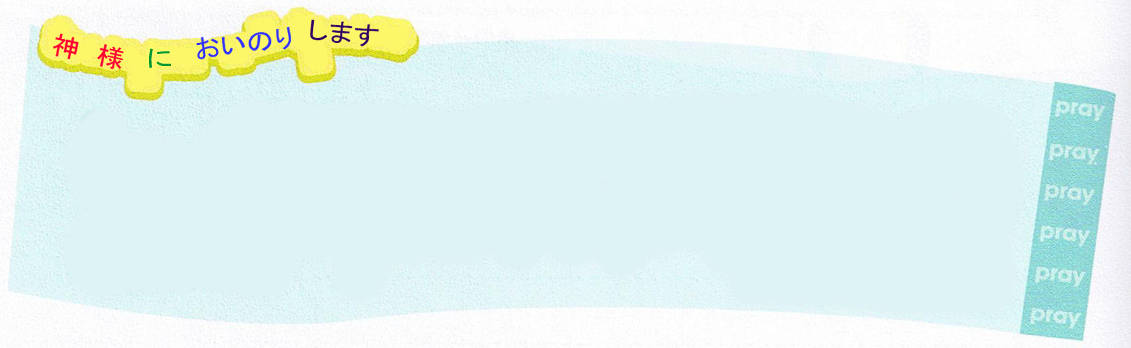

だれも私を助けてくれなくても、勝利することができるほど、一人残れる霊的な力をください。人に頼ることなく、ヨセフのように約束のみことばをにぎって、ただ神様だけを見上げさせてください。イエス･キリストのお名前によってお祈りします。アーメン

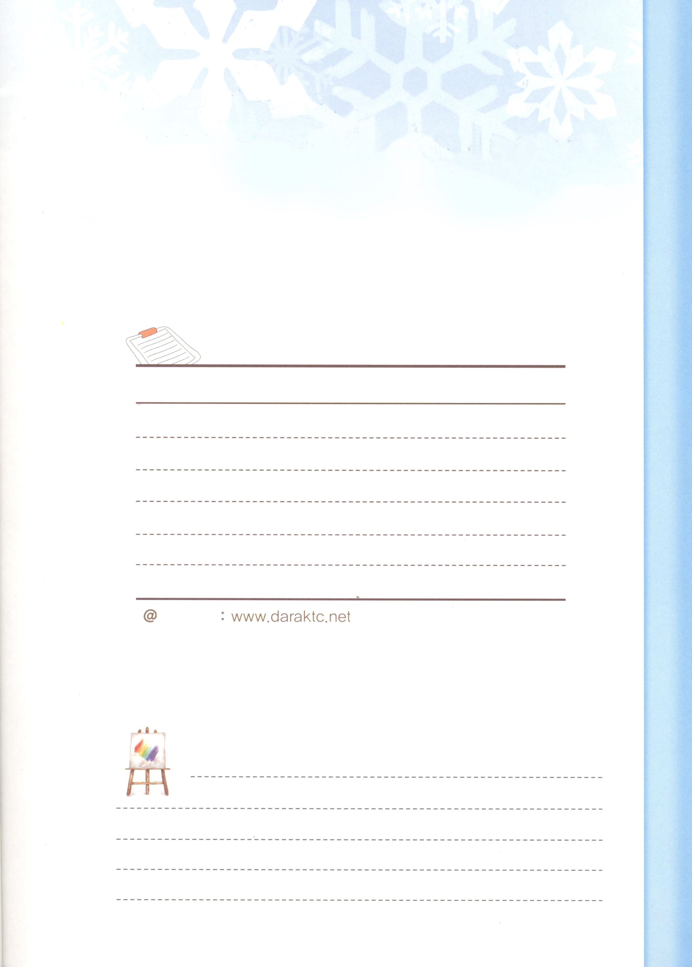
レムナントの訓練スケジュール

今日から2008年冬の子ども修練会がはじまります。今日から7日（水）までは、下級
クラス（1～3年生）のお友だちが、8日（木）から10日（土）までは、上級クラス
（4～6年生）のお友だちが、いっしょに神様のみことばを学びます。
子ども修練会に行くと、みことばだけではなく、文化のお祭りを通してワンネス（Oneness）の奥義も味わって、全世界の小学校と福音を受けたお友だちのために、心から祈る時間も持つことができます。
立派なスポーツ選手のように、訓練をなまけずに、レムナントのみんなも、休みを利用して、霊的な訓練の時間を持つようにしましょう。

合宿訓練日程

期数 期間 地域 講師
９９ 2009年1月5日～1月7日 プサン チェ・スジョン牧師
１００ 2009年1月12日～1月14日 テグ パク・ウヨン牧師夫人
１０１ 2009年1月15日～1月17日クァンジュ ソ・サンヒョン牧師
１０２ 2009年1月15日～1月17日 ソウル パク・ウヨン牧師夫人
１０３ 2009年1月19日～1月21日 ソウル チョン・ソンスク牧師夫人
班長７ 2009年2月26日～2月28日 ソウル パク・ウヨン牧師夫人
申請方法 から

私の歴史記録

1月 ともに生きるインマヌエルの
6(火) 方法を見つけましょう

みことば しかし、助け主、すなわち、父がわたしの名によってお遣わしになる
ヨハネ14:25～27 聖霊は、あなたがたにすべてのことを教え、また、わたしがあなたがた
に話したすべてのことを思い起こさせてくださいます。

有名な哲学者アリストテレスは、おたがいに影響をあたえて受ける人間は、「社会的な動物」だと言いました。しかし、レムナントにとって優先順位は、神様との関係が回復されてこそ、人間との関係も祝福となるのです。ただ福音でだけ、私が生きて、他の人も生かし、私たちみんなを生かすことができるためです。

１．出会いの祝福のために祈りましょう
「主があなたととともにおられるんだな! 今日から、あなたはこれ以上、奴隷ではなく、家庭の総務をしなさい」ヨセフのゆえに、自分の畑と家に大きい祝福を受けたポティファル将軍の告白です。祝福の中の最高の祝福は、出会いの祝福です。神様は、出会いの祝福のために祈るレムナントにかならず出会いをくださいます。

２．重要な出会いののために祈りましょう
どんな出会いでも偶然はありません。神様の完ぺきな計画があるだけです。それなら、何が最も重要な出会いでしょうか。本当に正しく伝道する友だち、未来をともにする結婚相手、福音を伝える教会を中心に私の現場の中で隠された弟子に会うのが、最も重要な出会いです。

3.聖霊の導きを受けるために祈りましょう
人の話に傾いてついて行けば、かならず失敗して、倒れるようになっています。しかし、永遠な神様のみことばについて行けば、どんどん大きい答えを受けていきます。見て、聞いて、考える、すべてのことを祈りにつなげれば、この祝福を聖霊の導きだと言います。それでは、どんな障害物も跳び越えられる聖霊の満たし受けるようになります。

ヨセフが行ったところごとに、ポティファルの家が生かされ、監獄が生かされたように、私が行く所ごとに、重要な出会いの祝福をあたえてください。神様のみことばをにぎって、正確な聖霊の導きを受けるレムナントになりますように。イエス･キリストのお名前によってお祈りします。アーメン

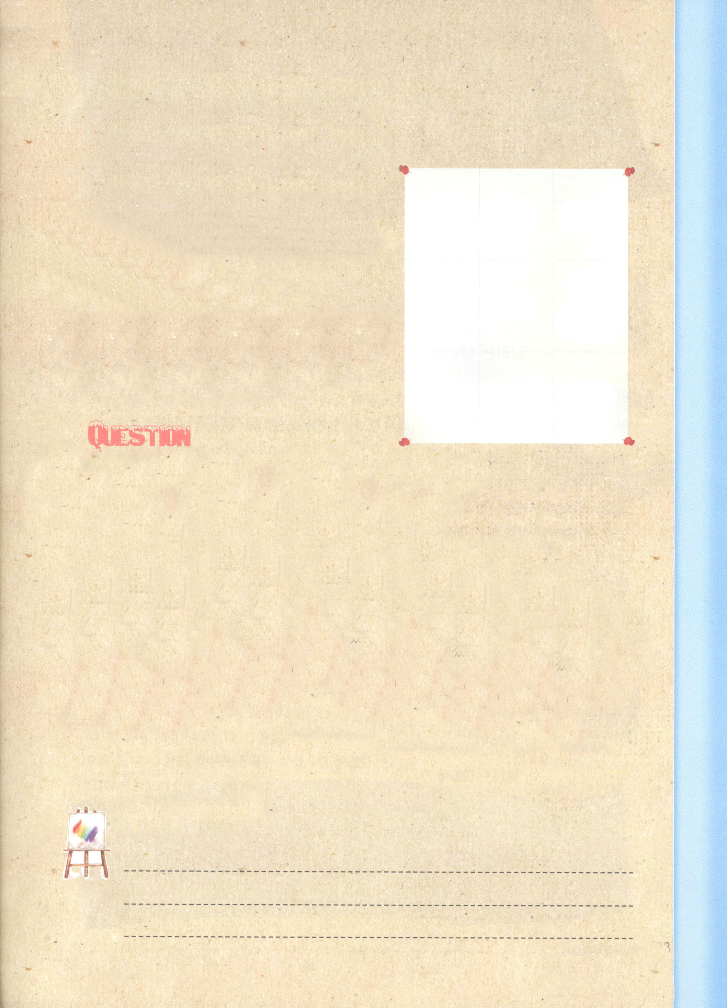

＜出会いの祝福＞まと当て

①絵のような「まと」を作り、９個の四角が
ヨセフ | テモテ | ヒゼキヤ王
エリ  シャ | ヨナ | シャデラク、メシャク、  アベデ  ・ネゴ
エス  テル | エレ  ミヤ | ヨナ  タン
できるように区切り、四角の中に名前を書い
てみましょう
②両面テープを使って、２つのボールを作り
ます
③２つのチームに分かれます
④各チームから1人ずつ出てきて問題をときます
⑤答えになる人の名前に向かってボールを
投げて、正しく当てたチームが得点できます

１．兄たちに売られてエジプトに奴隷として行った後、エジプトの総理になった人は？
２．ダビデの親友で、サウル王の息子は？
３．エリヤの弟子で、倍の聖霊に満たされることを求めた人は？
４．ダニエルの友だちで「たとえそうでなくても」という信仰で、火の中に入った人たちは？
５．パウロの霊的な息子で、お母さんとおばあさんの信仰を受け継いだ人は？
６．ニネベの町に福音を伝えに行きたくなくて逃げて、大きな魚のおなかの中に
三日間いた人は？
７．ハマンの悪だくみでユダヤの人々が、みんな死ぬようになったとき「死ななければ
ならないなら、死にます」という信仰で王の前に出た王妃の名前は？
８．アッシリヤ軍18万５千人が攻めてきた手紙を神様の前で広げて祈ったユダヤの王は？
９．監視の庭に閉じ込められて、神様に呼べと、祈った預言者は？

私の歴史記録

答え：1.ヨセフ、2.ヨナタン、3.エリシャ､4.シャデラク、メシャク、アベデ・ネゴ、5.テモテ
6.ヨナ、7.エステル、8.ヒゼキヤ王、9.エレミヤ
1月 お父さん、お母さん、がんばって
7(水) レムナントがいるじゃない！

みことば あなたがたは神の神殿であり、神の御霊があなたがたに宿って
Ｉコリント3:16 おられることを知らないのですか（Ｉｺﾘﾝﾄ3:16）。
ヨハネ14:16～17、使徒1:8
既成世代とは、この社会をひっぱっている大人たちのことです。年は大人たちより若くても、レムナントは、未来を生かす霊的な指導者です。お父さん、お母さんにあまえる時は、もう過ぎました。他の友だちと多くの子どもたちを生かすために、神様が私をレムナントとして呼ばれました。

１．私は時代を生かすレムナント
神様は、福音を宣べ伝えて、世の中を生かすために、時代ごとにレムナントを準備されました。福音がうすくなる時ごとに、神様はレムナントに将来の事を見せられました。レムナントが祈りながらみことばをにぎって、大きい夢を見ながら恵みを受ける時、時代を生かす主人公になります。

２．私は教会を生かすレムナント
教会が力を失って崩れています。レムナントは、教会を復興させる未来の重職者です。みなさんがお父さん、お母さんのじまん、先生のプライド、牧師先生の＊右腕なのです。日本の教会を越えて、世界の教会を生かす主人になるようにいっしょに祈りましょう。

３．私は既成世代(お父さん、お母さん)を生かすレムナント
すべての心配事はイエス様にまかせます。人の前でも揺れずに続けて祈ります。一人でいる時間には、深い祈りで大きい力を受けます。福音を伝える重要なことならば、勇気を出して挑戦してみましょう。神様が世の中が終わる日まで、私とともにいて、多くの大人たちとお父さん、お母さんを生かす祝福を約束されました。
＊右腕:もっとも近くで重要な役割を受け持って手助けする人をたとえて言う言葉

がっかりしたり、希望を失うことはすてて、今日から新しくはじめさせてください。神様の力を体験して、私を通して大人たちが生かされる答えを味わうようにさせてください。イエス･キリストのお名前によってお祈りします。アーメン

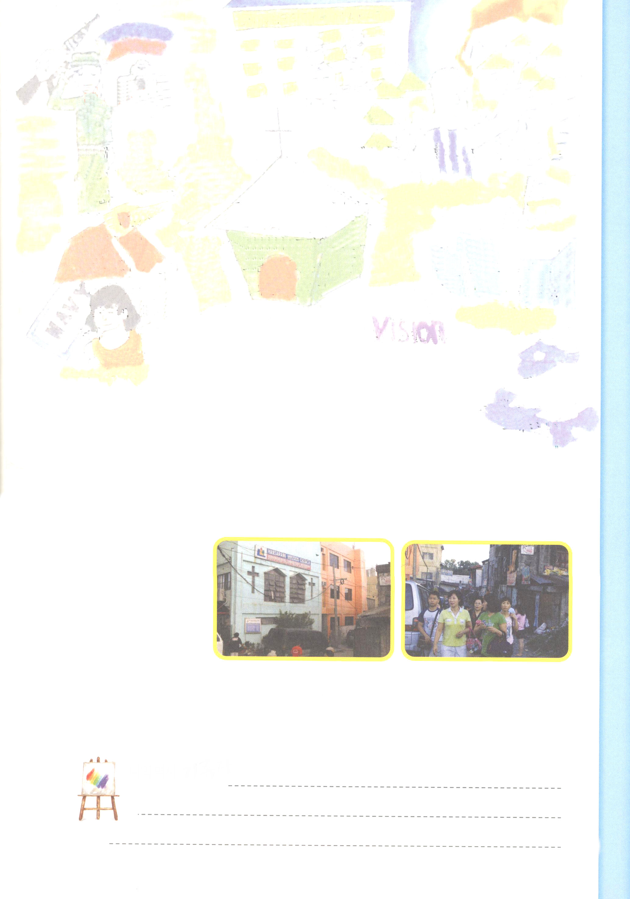
フィリピン伝道キャンプ

期待半分、心配半分を抱いて、飛行機に乗った。４時間後に寒いソウルの天候と違う、
息がつまりそうに暑いフィリピンのマニラに到着した。
私たちは、休むこともせず、すぐに現場を見に行った。フィリピンは、82パーセントの
国民がカトリックを信じている国らしく、多くの聖堂があった。その中で、私が行ったところは、一番古い有名な聖堂だった。聖堂のところどころに、赤ん坊のイエスか、十字架で苦しんでいる弱い青年がいた。私は、その姿を見て、キリストの唯一性をうすくさせる宗教文化というサタンの戦略に体がふるえた。それで、常時祈りをした。
２日目、フィリピン福音教会で礼拝をささげ、私は７班になって、ハンサラン宣教教会に行った。牧師先生と、牧師夫人、３人の子たち以外は、教会の信徒が、みんなフィリピンの人だった。私は韓国から来た班のメンバーといっしょに伝道現場に行った。
礼拝のときににぎった「門をさがしなさい」というみことばをにぎって、神様が準備して、神様は直接なさる伝道を見るために、足を進めた。ところで、本当に現場に行ったが、神様が門を開けて待っておられた。私たちが行ったパランガイ地域が、初日も２か所とも伝道がなった。特に私が「伝道システムを構築して弟子のたましいに福音が深く根をおろせるようにみことば運動を続けなさい」というみことばをにぎったのに、2人のたましいが福音を聞いて受け入れる姿に感激した。
３日目、「神様の道しるべを見なさい」というみことばをにぎって現場に行った。弟子と新しく受け入れた十七名の人々と、はじめてみことば運動をした。本当にパランガイ地域で伝道の火が燃えてくるよう
だった。たとえフィリピン
現場は貧しいとしても、
タラッパンシステムが
立てられたのだ。
フィリピンキャンプは
終わったが、私は彼らのために祈っている。彼らがフィリピン全体を生かしたら良いと思う。この文章を読んでいるレムナントのみんなも、フィリピンのために一緒に祈ってくれたら良いと思っている。
文・オ・イェジュン・チャウン小学校5年・ソウルレムナント教会

私の歴史記録

1月 かならず訓練を受けなければ
8(木) なりませんか

みことば 聖書はすべて、神の霊感によるもので、教えと戒めと矯正と義の
Ⅱテモテ3:16～17 訓練とのために有益です。(16)

「先生！タラッパン、ミッションホーム、子どもの修練会、班長の訓練、伝道キャンプなど、訓練を受けるのがとっても多いです。休みには、勉強もしなければならないし、いつも時間がたりません。お父さんお母さんが、イエス様を信じていないから、教会に行くのに、お父さん、お母さんの機嫌をみなければなりません」

１．勉強をしなければならない理由をまず発見しましょう
世の人は、自分が成功するために宗教を信じます。彼らのように、目的をなしとげるために神様を利用してはだめです。勉強をがんばらないのに、試験の成績はよくなるようにしてくださいと、とにかく祈るのは、大きい誤りです。まず、神様があたえられる力を受けて勉強する理由を発見して、祈りの中で勉強できなければなりません。

２．私の状況にあうように訓練を受けましょう
大豆を植えたら大豆が生えて、小豆を植えたたら小豆が生えるということわざがあるように、神様は植えないところから実を収穫できるようにする方ではありません。重要な試験があるのに、まったく勉強しないで、「こんなに熱心に訓練を受けているのだから、神様がよい成績をくださる」と思ってはいけません。これは、まちがった考えです。神様は、前後をよく見て、一番ふさわしく訓練を受けるレムナントに祝福してくださいます。

３．もっとも重要な訓練があります
いちばん重要な訓練は何でしょうか。だれにも知られないように、次の競技のために汗を流す選手のように、レムナントが自分で神様の前で大きい力を得る訓練をしなければなりません。そして、私のすべての生活を通して、神様があたえられる大きい恵みと祝福を味わうレムナントにならなければなりません。

訓練で霊的な力を受けて、福音のために勉強をする理由を発見して、この世に向かって挑戦することができるように祝福してください。私の状況と時刻表にふさわしい訓練を受けるように聖霊で導いてください。イエス･キリストのお名前によってお祈りします。アーメン

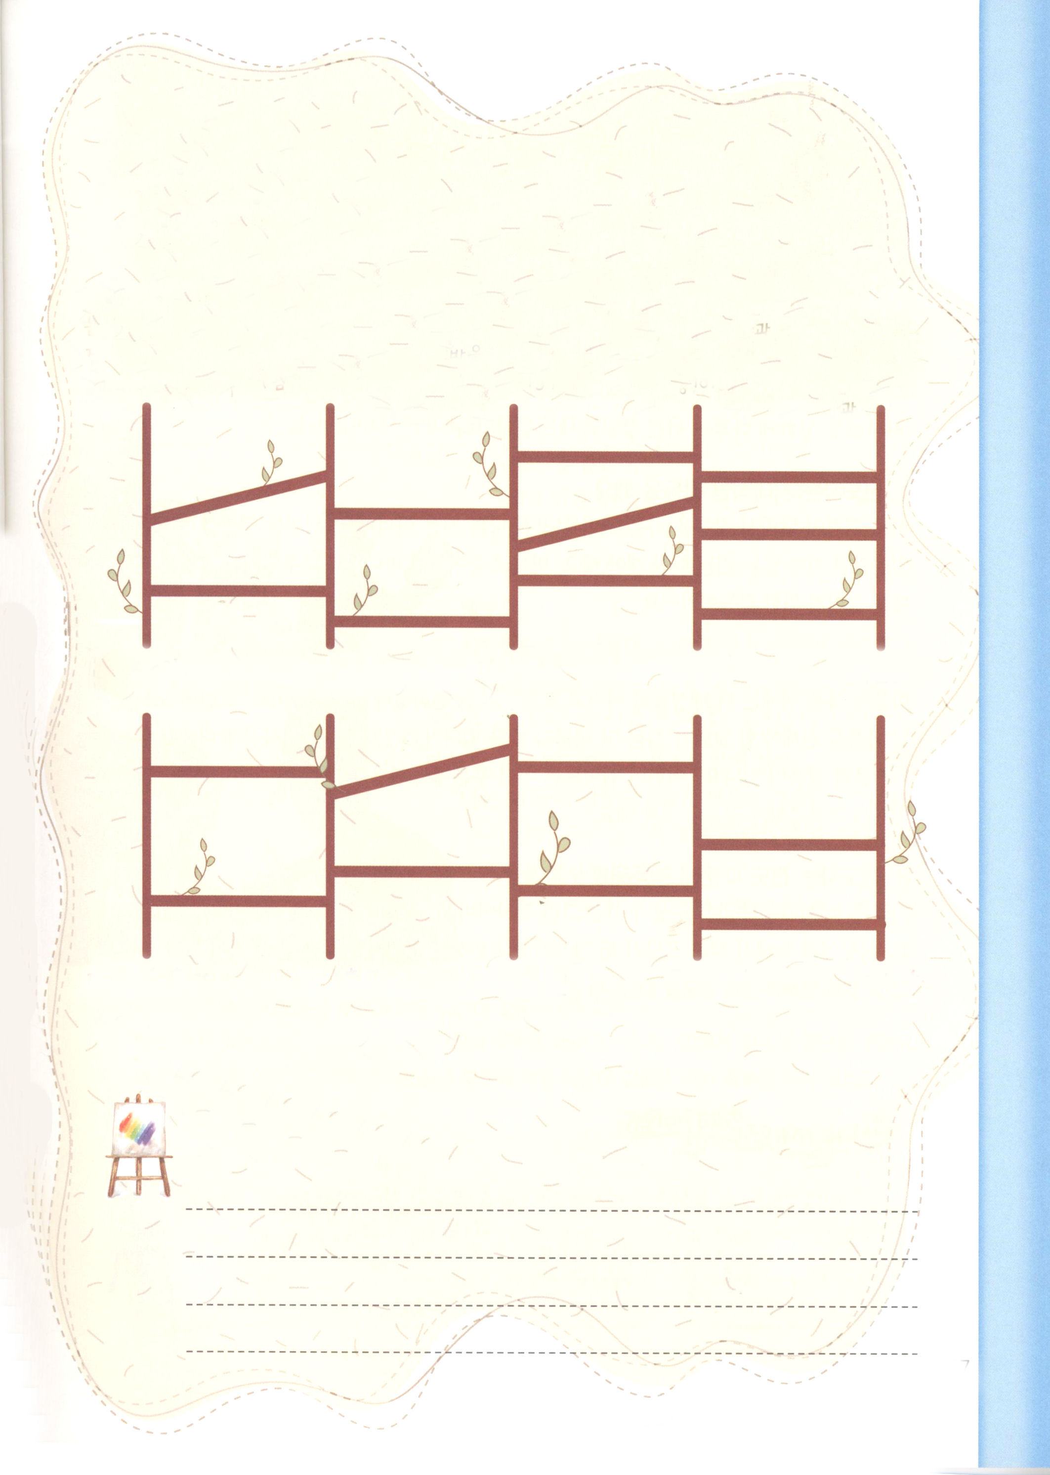

はしごのぼり

聖書的伝道訓練とあう内容を探して、はしごをのぼってください。

ヌンパとその家にある教会
（コロサイ4:15）
ローマ福音化の伝道者とレムナント（ローマ16:1～27）
アナニヤとパウロの出会い
（使徒9:1～15）
職業が同じパウロとプリスカ夫婦（使徒18:3）
マルコの屋上の間
（使徒2:1～27）

専門の働き チームの働き 地教会 タラッパン運動 ミッションホーム

1次合宿訓練 チームの働き ミッションホーム 専門別合宿 伝道合宿
訓練 訓練

私の歴史記録

1月 弟子は価値ある
9(金) 葛藤をします

みことば 幾日かたって後、パウロはバルナバにこう言った。「先に主の
使徒15:36～41 ことばを伝えたすべての町々の兄弟たちのところに、またたずねて
行って、どうしているか見て来ようではありませんか。」

「マルコをつれていきましょう」バルナバがパウロに言いました。しかし、パウロは、「パンフリヤで、はなれて、いっしょに行かなかったので、今回は大変でしょう」と反対しました。結局、パウロとバルナバは、ひどく言い争って、おたがいにちがう道に行ったのでした。

１．伝道者は時代的な葛藤をします
おたがいに意見が違って葛藤をするのが、とにかくぜったいに悪いのではありません。命をかけるほど重要なことならば、価値ある葛藤を必ずしなければなりません。たとえ、師匠であったとしても、バルナバと争ったのですが、それは時代を生かすための葛藤でした。

２．伝道者は福音的な葛藤をします
パウロは、福音の他はみなちりあくただと感じて、ただ福音だけを伝えると告白しました。ところで、こんにち、福音を伝えなければならない教会が、ますます福音の光をうしなっています。こういう事実に対して、残念さと葛藤がありますか。レムナントは、どんな部分で福音を正しく味わうことができないのか発見して、福音的な葛藤をしなければなりません。

３．伝道者は伝道のために葛藤をします
全世界には、数多くの偶像と異端、そして、にせものの宗教が起きて、福音をふせいでいます。サタンに奴隷になって捕虜になった創世記3章の現場を見ながら、涙を流したことはありますか。私の関心はどこにあるのでしょうか。今から伝道のために葛藤する伝道弟子になりましょう。

毎日、神様の力を体験させてください。福音がうしなわれたこの時代を見て、福音と伝道のために価値がある葛藤をする伝道弟子にならせてください。イエス･キリストのお名前によってお祈りします。アーメン

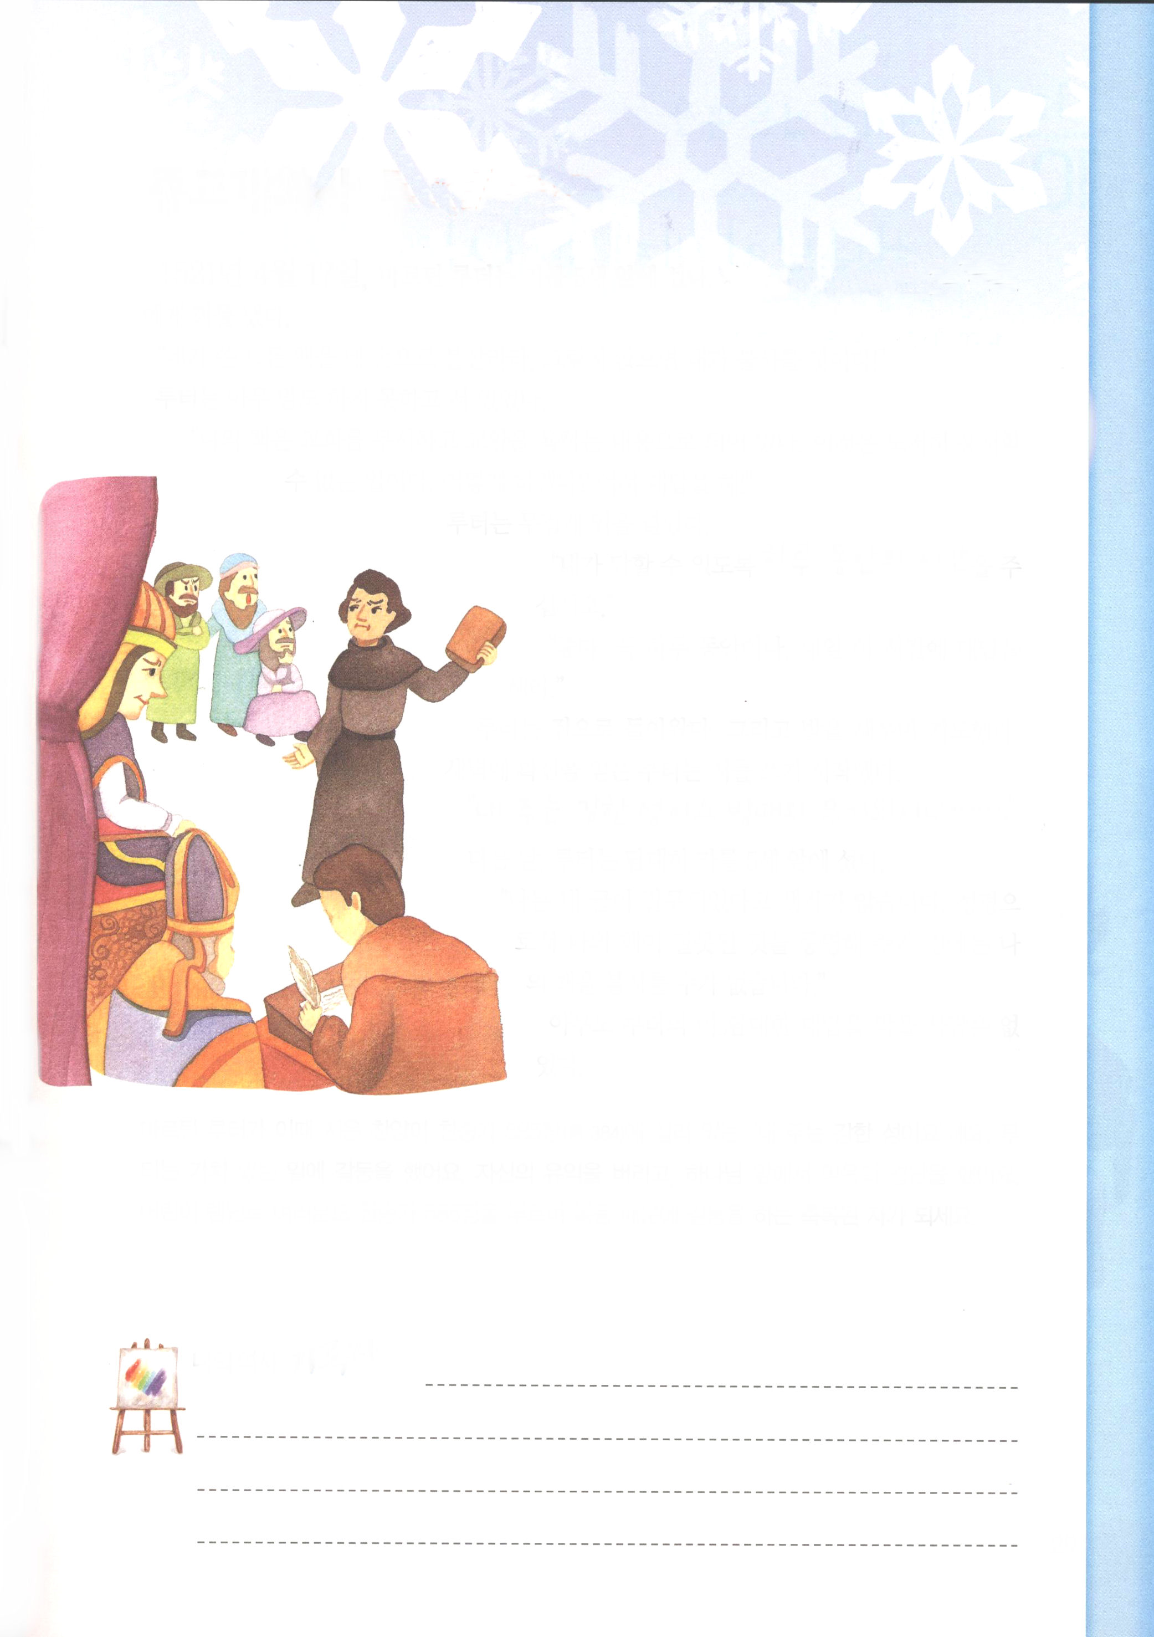

宗教改革者ルターの葛藤

1521年4月17日、マルチン・ルターはカール5世の前に立った。カール5世は、
目をつりあげながらルターに怒った。
「お前が書いたすべての本を、お前の手で燃やせ。そうでなければ、私が燃やす!」
ルターは何も言うことができずに立っていた。
「お前の本は、教会を無視して、法王の悪口を言う内容になっている。これは、
とうてい許すことはできない。はやく返事をしろ!」
ルターは、重い口を開いた。
「私が答えられるように、一日、時間をください」
「わかった。一日だけだぞ。明日、この時間に
返事をしろ」
ルターは、家に戻った。そして、夜を明かしながら
祈った。確信を持ったルターは、詩を書きはじめた。
「神はわがやぐら、わが強き盾…」
次の日、ルターは、堂々とカール5世の前に立った。
「私は私の文章が誤っているとは思いません。聖書
から私の本が誤っていることを証明して
もらわないかぎり、私の本を燃やすことは
できません」
だれも、ルターのこの大胆な返事をふせぐ人は
いなかった。
マルチン・ルターが、この時に作った賛美が、賛美歌384番「神はわがやぐら」です。
ルターは、価値あることに葛藤をしました。自分のためになることをすて、神様の前で
信仰の決断をしました。レムナントのみなさんも、賛美歌384番を歌いながら、福音のために葛藤をする祝福された者になりましょう。
私の歴史記録

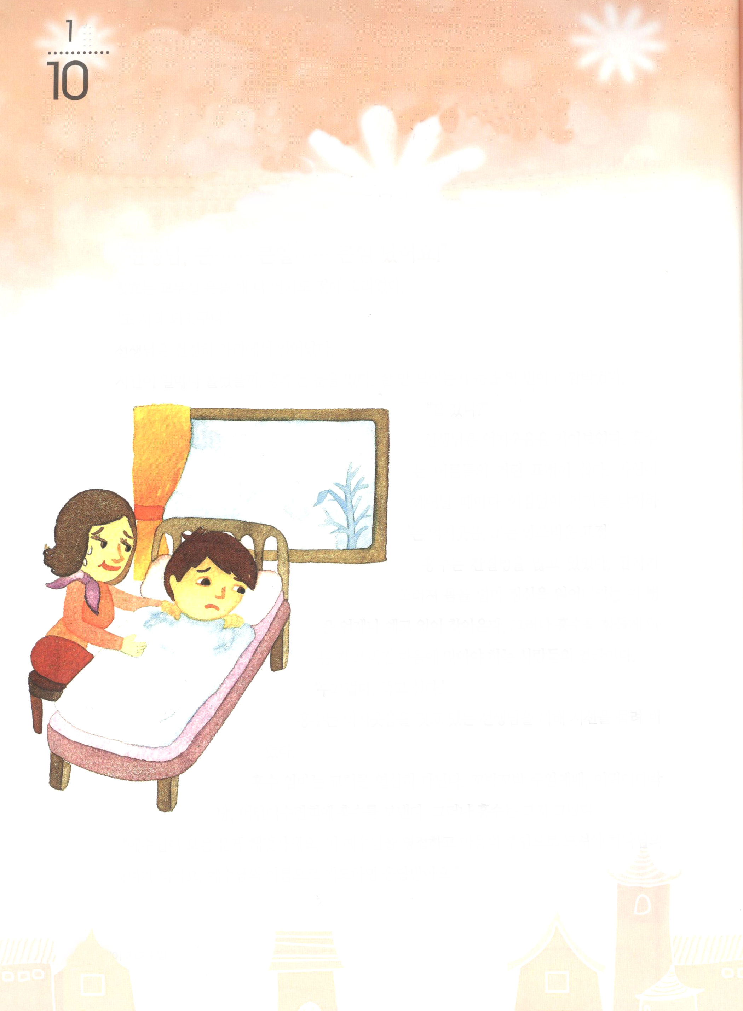
月
おはなし黙想
（土）
神様が私にあたえてくださった愛のプレゼント

ヨハネ20:19～25 その日、すなわち週の初めの日の夕方のことであった。弟子たちがいた
所では、ユダヤ人を恐れて戸がしめてあったが、イエスが来られ、彼らの
中に立って言われた。「平安があなたがたにあるように。」(19)

「先生、た…た…たいへんなこと……たいへんなことになりました!」
テツオが職員室のドアをけって、開ける前に大きな声を出した。
「また、はじまったのですかぁ」
先生は、ゆっくりと席から立った。
時間がどれくらいたっただろうか。ヨシキが目を開いた。よく見えないのか、目を何度もパチパチした。
「よくねむれた？」
先生は、むりに笑顔を作っている
ように見えた。ヨシキは、大人たちの
そんな表情がきらいだ。自分が目を覚
ます時ごとに、かならず自分にむかって
作り笑いをする。それか、かわいそうに
思う顔つき。
ヨシキは、てんかん病があった。
突然倒れて、からだを震わせながら気を失って
しまう病気は、いつも予告なしでやってくる。
しかし、ヨシキを苦しませるのは、倒れた後に
見なければならない人々の顔だ。
「恥ずかしい。死にたい」
ヨシキは、むりに笑顔を作っている先生を避けて、
視線をそらしてしまった。
ヨシキのママは、教会に熱心に通っている。いつもかならず日曜礼拝、子どもタラッパン、子ども修練会にヨシキを送る。しかし、ヨシキはあんまりうれしくなかった。
「イエス様がすべての問題の解決者です。このイエス様を受け入れて、心の主人におむかえ
すれば、神様の子どもになります。イエス様のお名前によって祈れば答えられます」



たくさん聞いていて、覚えているくらいだった。
「でも、ぼくの祈りは答えられない。このうんざりする病気をいやしてくださいと
どれくらい祈ったか･･･」
ヨシキは、手をぐっとにぎりしめた。
冬休みになった。
ヨシキのママは、ヨシキの服を準備しはじめた。ヨシキは、子ども修練会にまた
参加しなければならないということを知っていた。車に乗った。ヨシキが窓の外を
見ていた。ピューピューと吹く風がおされてしまうほど、少し暖かい太陽の光が
いっぱいだった。しばらくして、車は止まり、ヨシキはおりた。そして、会場に
向かって歩いて行った。
「レムナントのみなさん。イザヤ53章を見れば、イエス様が十字架で死なれて、
私たちの病気もまた解決されたと言われています。パウロは、てんかんという怖い
病気だったのですが、その病気は、神様が高慢になって、倒れてはいけないと
くださった愛のプレゼントでした」
ヨシキの耳に飛び込んできた。てんかんを病んでいたパウロを通して神様が
なさったすばらしいことを聞きながら、胸がドキドキした。しかし、ヨシキは、
修練会の会場でまた倒れてしまった。でも、目を開いた時、もう恥ずかしく
なかった。いや、むしろ幸せだった。多くの日々を恨んで嫌っていたけれど、自分を
捨てないで訪ねて来てくださった愛のイエス様を心に迎えたためだ。

疑っている私を訪ねて来られるイエス様

最初に、イエス様はイエス様を主人としておむかえして祈るレムナントに、
かならず答えられる。
二つ目、しかし、さらに重要なことがあるということを忘れてはいけない。
イエス様がキリストだという事実と、毎日、その方が私の主人だという
信仰が続くのが最高の答えだ。
三つ目、レムナントは天国をこの世で体験して味わうことができる。このことの
ために私たちがすることがある。不信仰と戦って、いつも信仰を選択
することだ。

